中國文化大學
教育部高等教育深耕計畫(附冊USR計畫)
活動紀錄

主題 | GIS工作坊
內容  （活動內容800字/執行成效） | 主辦單位： 中國文化大學地理系  活動日期：115年05月06日(星期三)  活動地點： 中國文化大學 大義521  活動時間：16:00~18:00  參與人數：21人（教師1人、助理1人，學生18人、校外人士1人）  本次課程延續前幾週的資料蒐集與主題規劃內容，進一步聚焦於「資料整理與成果方向檢視」。課程一開始，講師先請同學以個人為單位整理這幾週所蒐集到的資料內容，包含照片、文字描述、點位資訊與相關背景資料等，並重新檢視目前的資料是否完整、分類是否清楚，以及是否能有效呈現各自主題特色。相較於前幾週以小組討論與分類建置為主，本週課程更強調個人對資料內容的理解與整理能力，希望同學能從中重新確認自己的研究方向與成果架構。  在課堂過程中，講師帶領大家逐步檢視目前的資料內容，並與同學共同討論各主題仍有哪些不足之處。例如部分同學的資料雖然數量充足，但缺少較完整的文字說明；有些則是點位資料尚未統整清楚，導致內容之間的關聯性不夠明確。講師也提醒同學，除了資料數量外，更重要的是資料是否具備一致性與分析價值，因此需要透過整理與篩選，保留真正與主題相關的重要內容。  課堂中，講師也鼓勵大家彼此分享目前的進度與成果方向，透過集思廣益的方式，一同討論期末成果還能如何延伸與呈現。同學之間除了交流資料蒐集的方法外，也分享了不同的成果呈現想法，例如如何搭配照片與文字敘述、如何規劃地圖點位順序，以及如何讓成果內容更具故事性與地方特色。透過這樣的討論，許多原本較模糊的想法逐漸變得具體，也讓同學開始從單純的資料整理，進一步思考成果的整體性與可讀性。  此外，講師在各組與個人之間巡迴指導時，也針對不同主題提供調整建議，協助學生重新聚焦主題核心。例如有些主題內容過於廣泛，講師便建議縮小範圍，使研究方向更加明確；有些則因資料不足，而被建議補充更多在地觀察或背景故事。透過講師的引導，同學不僅能發現目前成果的不足，也逐漸建立後續修正與補充的方向。  整體而言，本次課程讓學生從前階段的資料蒐集與分類建置，進一步邁向成果整合與內容深化的階段。透過個人資料整理、課堂討論與講師引導，學生不僅提升了資料分析與統整能力，也更加理解如何將零散資料轉化為具有邏輯與主題性的成果內容。未來若能持續深化GIS平台操作、地圖視覺化與AI輔助成果產製，並結合更多在地調查與空間分析內容，將有助於學生進一步發展完整且具地方特色的GIS專題成果，並實際應用於社區觀察、文化研究與地方資源分析之中。
活動照片  (檔案大小以不超過2M為限) | 活動照片電子檔名稱 | 活動照片內容說明(每張20字內)
活動照片  (檔案大小以不超過2M為限) | 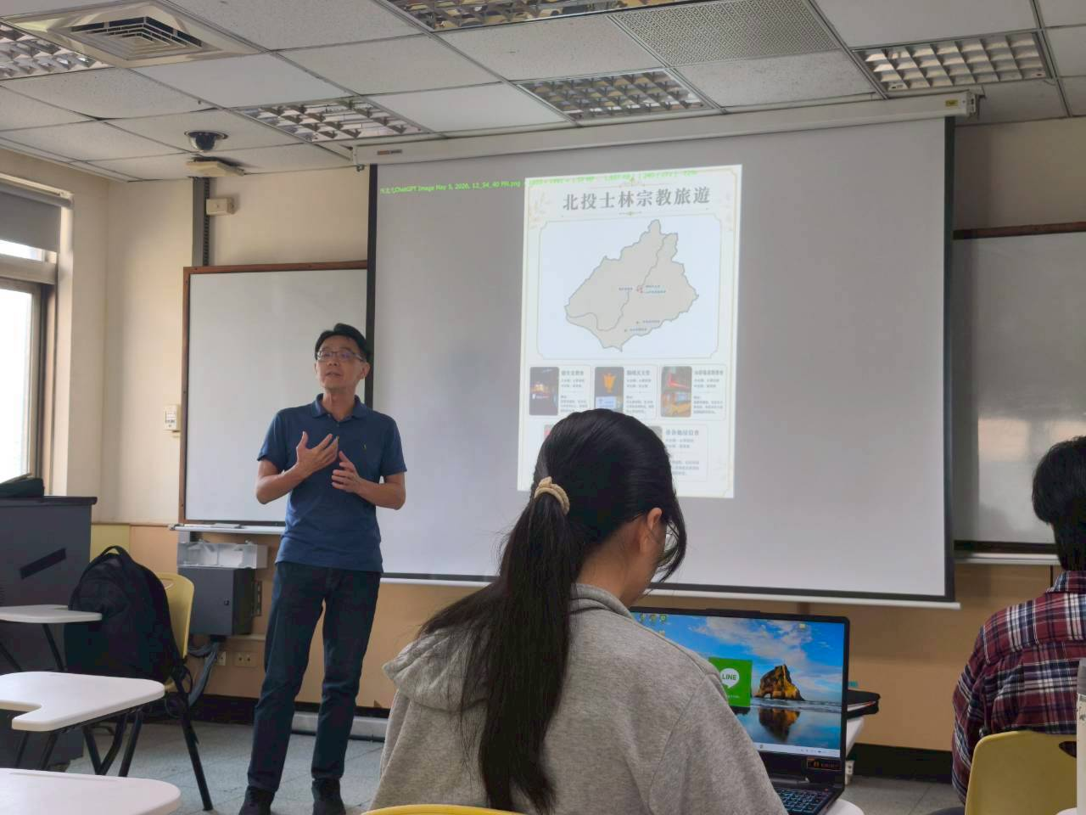 | 講師介紹社區GIS的使用方式、資料維護
活動照片  (檔案大小以不超過2M為限) | 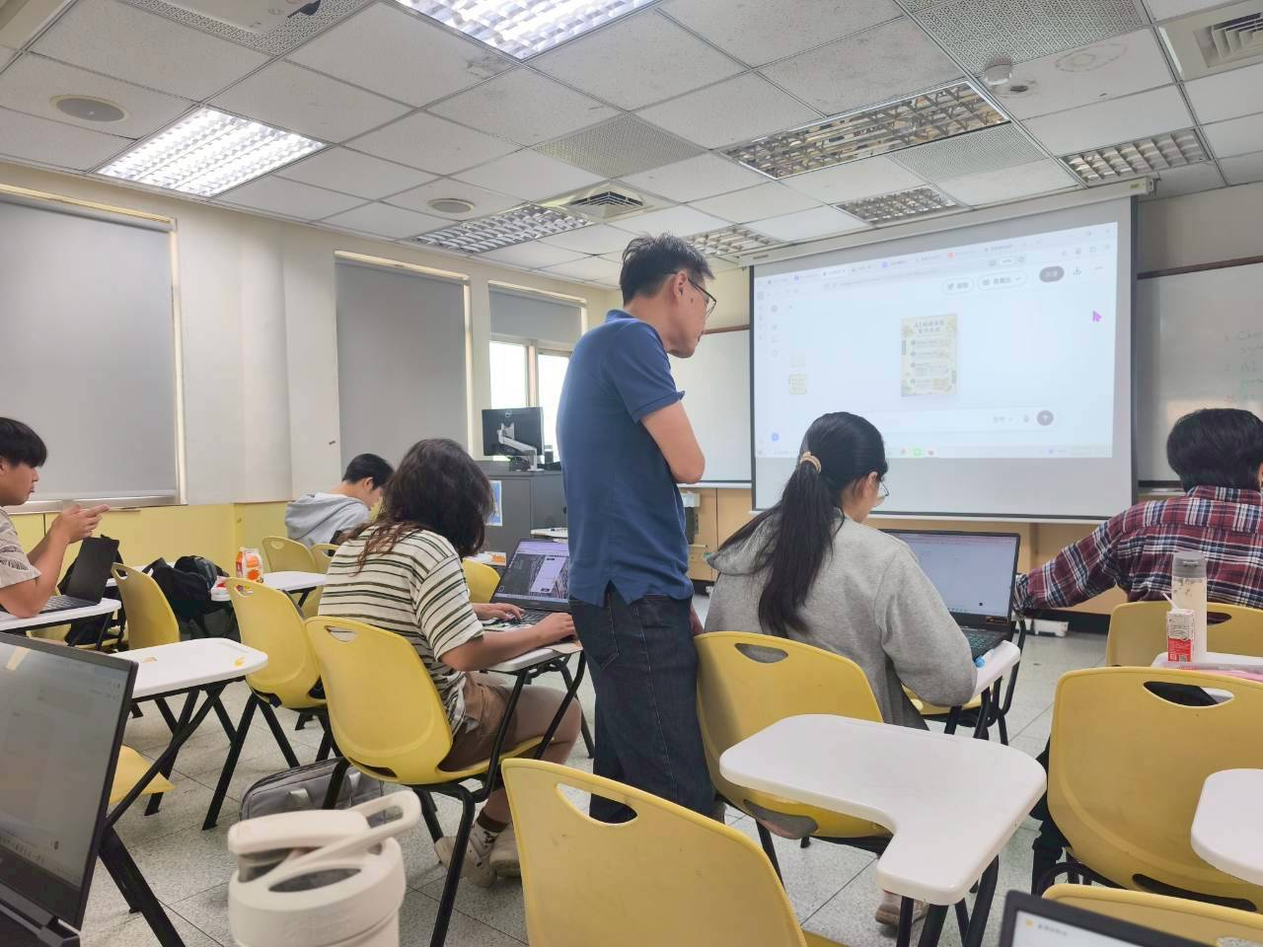 | 講師、老師及同學互相討論平台成果
活動照片  (檔案大小以不超過2M為限) | 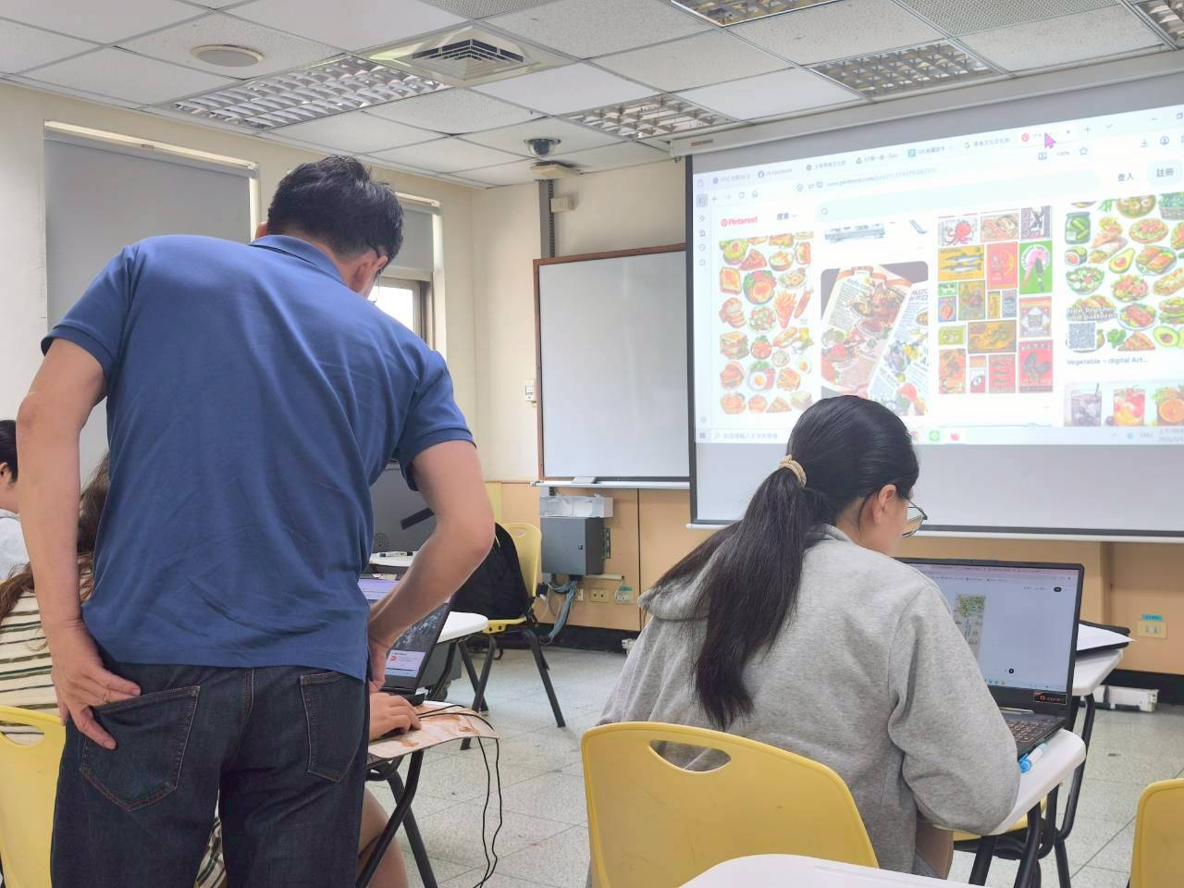 | 講師、老師及同學互相討論

